

**SIMBL**

**Smjernice za modelovanje slučajeva korištenja**

**Verzija 1.0.3**

Istorija revizija

|  |  |  |  |
| --- | --- | --- | --- |
| **Datum** | **Verzija** | **Opis** | **Autor** |
| 22.05.2024 | 1.0.1 | Uradjen čitav dokument | Dušan Marilović |
| 25.08.2024 | 1.0.2 | Dodate slike | Dušan Marilović |
| 30.08.2024 | 1.0.3 | Dodata tacko 2. | Dušan Marilović |

**Sadrzaj**

1. Uvod 3

1.1 Svrha 3

1.2 Područje primjene 3

1.3 Definicije, akronimi i skraćenice 3

1.4 Reference 3

1.5 Pregled 3

2. Opšte smjernice za modelovanje slučajeva korištenja 3

3. Kako opisati slučaj korištenja 4

3.1 Preduslovi 5

3.2 Osnovni tok 6

3.3 Alternativni tok 7

3.4 Izuzeci 8

3.5 Postuslovi 9

Smjernice za modelovanje slučajeva korištenja

# Uvod

Ovaj dokument sadrži detaljno opisane smjernice za modelovanje slučajeva korištenja, i namijenjen je članovima projektnog tima koji rade na izradi use-case dijagrama.

## Svrha

Dokumentom se daju smjernice za modelovanje slučajeva upotrebe i pomaže timovima koji su novi u korištenju da lakše savladaju proces modelovanja slučajeva korištenja na osnovu zahtjeva. Cilj ovih smjernica je da obezbijedi projektne standarde za razvoj i održavanje zahtjeva sa slučajevima korištenja.

## Područje primjene

Smjernice za modelovanje slučajeva korištenja su definisane u skladu sa postojećim konvencijama, sve u cilju izrade kvalitetnih modela.

## Definicije, akronimi i skraćenice

Sve definicije, akronimi i skraćenice, korištene u dokumentu, su opisane u dokumentu Rječnik, koji je dio projektne dokumentacije.

## Reference

[1] K. Bittner and I. Spence, "Use Case Modeling", Addison Wesley 2002.

[2] A. Cockburn, "Writing Effective Use Case", Addison-Wesley 2000.

[3] [UML 2 Use Case Diagramming Guidelines (agilemodeling.com)](http://agilemodeling.com/style/useCaseDiagram.htm)

[4] [Use Case Diagram Guidelines for Better Use Cases - Creately Blog](https://creately.com/blog/diagrams/use-case-diagram-guidelines/)

[5] M. Seidl, M. Scholz, C. Huemer and G. Kappel, "UML@Classroom, An Introduction to Object-Oriented Modeling", Springer 2012.

[6] Use Case Driven Object Modeling with UML, Doug Rosenberg and Matt Stephens, Apress 2007.

## Pregled

Smjernice za modelovanje slučajeva korištenja su organizovane u 2 dijela. Prvi predstavlja opšte smjernice, a drugi detaljno opisuje proces kreiranja slučajeva korištenja.

# Opšte smjernice za modelovanje slučajeva korištenja

Dokumentacija slučajeva korištenja biće napisana koristeći RUP šablone. Modeli slučajevi korištenja biće kreirani koristeći softver Power Designer.

|  |  |  |
| --- | --- | --- |
| **Simbol** | **Naziv** | **Opis** |
|  | Akter | Akter ili korisnik je neko ko traži uslugu od sistema. Akteri se uvijek nalaze izvan granica sistema. |
|  | Slučaj korištenja | Slučaj korištenja je funkcija ili servis koju sistem pruža korisniku. |
|  | Veza asocijacije | Veza asocijacije povezuje aktera sa slučajem korištenja.  Ako je više aktera povezano sa jednim slučajem korištenja, tada:   * Ako nijedna veza asocijacije nema strelicu, svi akteri su ravnopravni. U suprotnom, ako veza samo jednog učesnika ima strelicu, onda je on primarni akter |
| <<extend>> | Veza proširivanja | Veza proširivanja povezuje dva slučaja korištenja. Koristi se kada se tokom izvršavanja osnovnog slučaja korištenja može, ali ne mora, izvršiti dodatni slučaj korištenja. Veza proširivanja treba biti usmjerena ka gore. |
| <<include>> | Veza uključivanja | Veza uključivanja se koristi u slučaju kada, da bi se izvršio osnovni slučaj korištenja mora obavezno da se izvrši i drugi. Veza uključivanja treba biti usmjerena ka dolje. |
|  | Veza generalizacije (nasljeđivanja) | Vezom generalizacije mogu se povezati dva aktera ili dva slučaja korištenja:   * Ako je između dva aktera, nasljednik ima sve slučajeve korištenja svog pretka, bez potrebe da sa njima bude povezan vezom asocijacije. * Ako je između dva slučaja korištenja, nasljednik može redefinisati bilo koji element pretka. U tom slučaju potrebno je taj dio ostaviti prazan ili čitaoca uputiti da pogleda odgovarajuću sekciju pretka. |

# Kako opisati slučaj korištenja

Opis slučaja korištenja, odnosno pisanje scenarija slučajeva korištenja na neki način predstavlja priču o tome kako akter koristi sistem sa ciljem da se postigne neki krajnji rezultat. U nastavku će biti prikazana pravila pisanja scenarija.

Opis pisati fontom Times New Roman veličine 10. Ime slučaja korištenja treba da bude jednostavno i jedinstveno. Poželjno je da počinje sa glagolom i da ime opisuje svrhu slučaja korištenja. Svaki slučaj korištenja mora sadržati kratak opis koji opisuje njegovu svrhu i vrijednost proizvedenu za njegove aktere. Svaki scenarij slučaja korištenja se sastoji iz sljedećih pet stavki:

* Preduslova
* Osnovnog toka
* Alternativnog toka
* Izuzetaka
* Postuslova

Svaka od ovih stavki objašnjena je u sledećem dijelu

## Preduslovi

Kao što ime navodi, u preduslovima su navedeni svi uslovi koji moraju biti ispunjeni kako bi slučaj korištenja mogao da otpočne sa radom. Uslovi se navode taksativno momoću “bullets”-a.

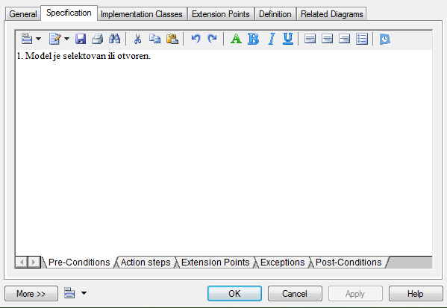

## Osnovni tok

Pisati taksativno uz odgovor sistema u vidu poruka i obavijesti korisniku, navode se taksativno.

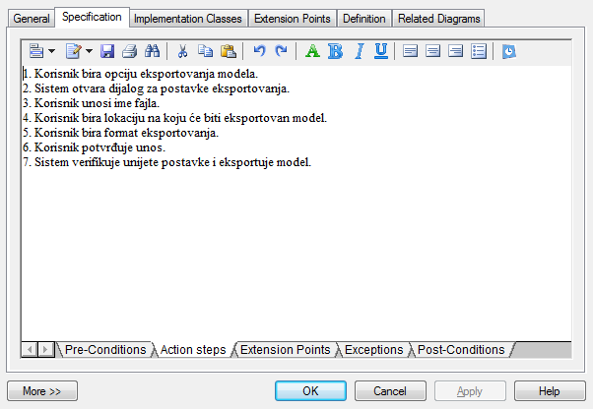

## Alternativni tok

Alternativni tok predstavljaju koraci koji se mogu desiti tokom izvršavanja osnovnog toka scenarija slučaja korištenja. Oni se pišu taksativnom metodom uz odgovor sistema u vidu poruka i obavijesti korisniku.

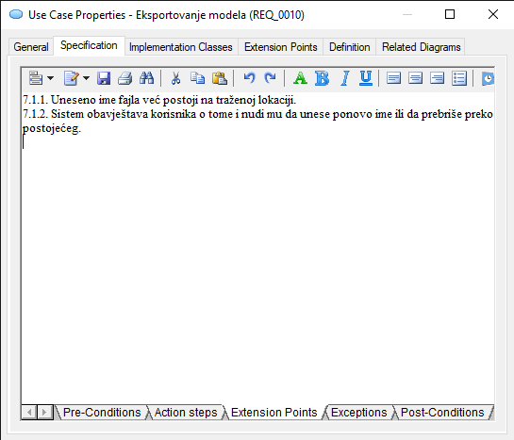

## Izuzeci

Izuzeci predstavljaju neplanirane dogadjaje koji mogu da nastanu prilikom izvršavanja slučaja korištenja. Ove ne planirane akcije nisu prouzrokovane akcijom aktera, već nastaju kao posljedica neke treće strane. Pišu se taksativnom metodom uz odgovor sistema u vidu poruka i obavijesti korisniku.

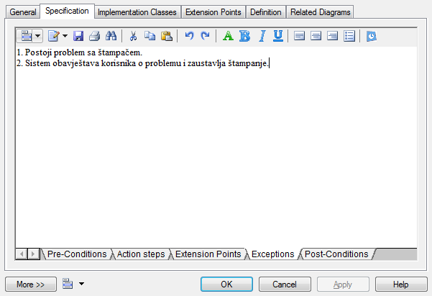

## Postuslovi

Na kraju u postuslovima slučaja korištenja taksativnom metodom se pokazuju koji su to sve uslovi ispunjeni po zavšetku slučaja korištenja.

